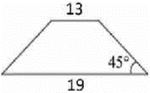
Задание 12. (62) В равнобедренной трапеции основания равны 13 и 19, а один из углов между боковой стороной и основанием равен 45°. Найдите площадь трапеции.

